Занятие 16.
Пятая Заповедь
Заповеди об отношении человека к Богу

- Я Господь, Бог твой, да не будет у тебя других богов.
- Не сотвори себе кумира.
- Не произноси имени Господа, Бога твоего, напрасно.
- Помни день субботний; шесть дней работай, а день
седьмой — Господу, Богу твоему.

Заповеди об отношении человека к людям

- Почитай отца твоего и мать твою (чтобы продлились дни твои на земле).
- Не убивай.
- Не прелюбодействуй (не предавай любовь).
- Не кради.
- Не лжесвидетельствуй (не обманывай).
- Не желай ничего того, что есть у ближнего твоего (не завидуй).

Пятая Заповедь: ______________________________________________________________________________________________
______________________________________________________________________________________________
Чтобы научиться слушаться Бога, нужно научиться слушаться родителей, старших. Это исполнение _5_ Заповеди.
А вы знаете, что:
Родители находятся в послушании у детей?
Бог находится в послушании у человека?!

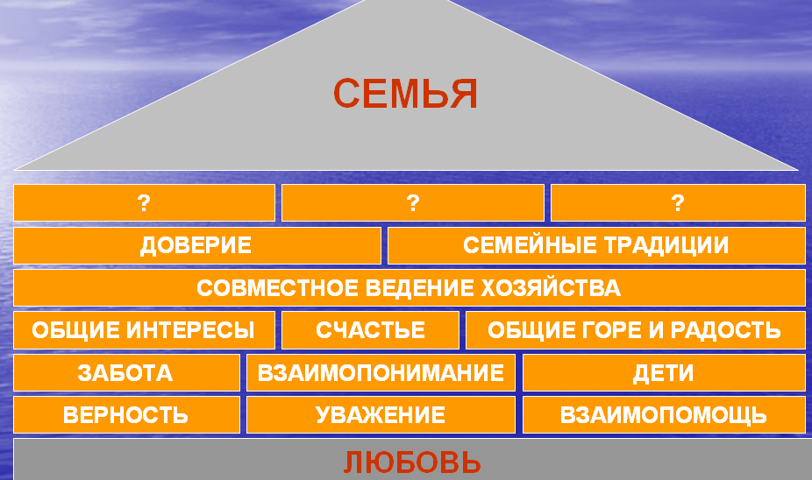
Почитать – любить, уважать, слушаться, помогать, заботиться, молиться за них, следовать их примеру.
- Вся семья вместе, так и душа на месте.
- На что и клад, коли в семье лад.
терпение
молитва
послушание
- В родной семье и каша гуще.
- Кто родителей почитает, тот вовеки не погибает.

Д/з. Расскажи, как в вашей семье исполняется 5 Заповедь.

